CANTOOL APP测试报告

第30组

宋成光
王现臣
王方正
目录
1．引言 1
1.1编写目的 1
1.2项目背景 1
1.3参考资料 1
2.1目标 2
2.2运行环境 2
3．计划 3
3.1测试方案 3
3.2测试项目 3
3.3测试准备 3
Arduino测试板，笔记本电脑，模拟CAN信息 3
3.4测试机构及人员 3
4．测试项目说明 4
4.1测试项目名称及测试内容 4
4.2测试用例 4
4.3进度 6
4.4条件 6
5．评价 7

1．引言

1.1编写目的
软件测试计划是指导测试过程的纲领性文件，包含了产品概述，测试策略，测试方法，测试区域，测试配置，测试周期，测试资源，测试交流，风险分析等内容。借助软件测试计划，参与测试的项目成员，尤其是测试管理人员，可以明确测试任务和测试方法，保持测试实施过程的顺畅沟通，跟踪和控制测试进度，应对测试过程中的各种变更。

1.2项目背景
在现代汽车控制技术中，汽车中会使用多个电子控制装置（ECU：Electronic Control Unit）对整车进行控制。而ECU之间的信息交换更多地依赖于CAN(Controller Area Network)总线的网络连接方式来完成。为了检测和控制CAN bus的信息内容，需要使用CAN bus检测设备。CanTool装置是完成CANbus检测的工具。为了实现CAN数据的显示及控制，需要使用本文提出的CanToolApp软件。该软件需要将连接在CAN总线上的CanTool装置采集的CAN信息发送到上位机（移动终端Android、iOS、Windows PC），并由运行在上位机中的CanToolApp软件接收这些信息，显示在用户图形界面上。同时在CanToolApp的界面上还可以设定CAN信息，通过GUI按钮将信息发送给CanTool装置，CanTool装置将按照规定的信息格式，将信息发送的CAN总线上。

测试环境：
软件环境：Windows10操作系统，arduino-1.8.2
硬件环境：arduino开发板

1.3参考资料
参考资料：Error: Reference source not found
CanTool需求分析.md
软件测试方法.md
2．任务概述

2.1目标
对开发组所开发的CANTOOL APP进行性能测试，无需压力测试。
测试由测试人员完成。

2.2运行环境
软件环境：Windows10操作系统，arduino-1.8.2
硬件环境：arduino开发板

2.3需求概述
一．CANTOOL APP对CAN信息显示处理功能
1.显示数据分为3种:
.从CanTool装置接收的数据
.用户发送的数据
.加载的用户提供的数据
2.显示“接收”数据的处理操作:
.接受到的数据需要根据CAN信息及信号描述数据库对数据字符串进行解析,然后得到CAN信息中包含的各种CAN信号值。
.将此CAN信号值进一步进行计算,还原该信号所代表的物理量的信息，并显示在GUI界面上。
3.显示“发送”数据的处理操作: .发送的数据需要采用同种方式，将用户输入的物理值转换为CAN信号。
.依据CAN信号描述数据库将属于同一个CANID的信号合成为字符串发送给CanTool装置。
4、显示“加载”数据的处理操作，完成CAN信号数据的解析以及CAN发送信息的组装，同“发送”过程。
二、CanToolAPP 通过控制CanTool装置控制Can通信功能：
1.CanToolApp可以设定CAN总线的通信参数，并通过相应的命令设置CanTool装置的CAN通信参数，以使CanTool装置能够与CAN总线上的其他被测ECU进行正常的通信。
2.能够搜索到本机所有可使用的COM口，并在弹出式ComboBox中以列表方式让用户选择CanTool装置在上位机中映射的COM口。并设置相应COM口波特率115200、数据位数8、停止位数1。
3.能够实现CANtool装置的CAN速率设置、进入CAN工作状态（Open）、进入CAN初始化状态（ Close）。
4.控制显示方式,显示时可以让用户选择仪表盘方式显示接收到CAN信号物理值。
5.允许用户设定CAN信息中的CAN信号物理值,App可将用户设定的物理值转换为CAN信号值，将CAN信息中包含的所有CAN信号合成完整的CAN信息后，发送给CanTool装置，发送到CAN总线上。

3．计划

3.1测试方案
（1）先测试了大量正确的数据
（2）针对边缘测试
（3）针对越界测试
（4）针对我们设定好的“错误数据”

3.2测试项目

测试内容 | 测试目的 | 测试结果
界面 | 检测APP界面是否可以正常使用 | 完成
边界值测试 | 对输入或输出的边界值进行测试 | 完成
越上界 | 对小于最小值的数据进行测试 | 完成
越下界 | 对大于最大值的数据进行测试 | 完成
ID不存在的数据 | 测试ID不存在的数据，查看APP是否报错 | 完成
数据长度 | 测试数据长度有误的数据，查看APP是否报错 | 完成

3.3测试准备

Arduino测试板，笔记本电脑，模拟CAN信息

3.4测试机构及人员
机构名称:测试组第30组
负责人: 宋成光 王现臣 王方正。
职责: 进行和监督测试工作正常进行

4．测试项目说明

4.1测试项目名称及测试内容
测试项目名称：CANTOOL APP
测试内容：进行系统测试时，打开CANTOOL APP各项模块，测试其稳定性和可用性。
与测试工具进行连接，测试APP连接稳定性。
向CANTOOL APP发送CAN信息，与测试工具所计算结果进行比较，进行功能测试。

4.2测试用例

4.2.1输入
边界值测试
BO_ 915 BCM_VCU_2: 8 BCM
用例：t393800003C0000000000
t39380000000001000000

BO_ 800 HVAC_1: 8 HVAC
t32082000000000000000

越上界
BO_ 800 HVAC_1: 8 HVAC
t32080400000000000000

数据库中不存在的样式能够解析出ID但是未能给出提示
t6056000000000080

越下界
BO_ 792 BCM_BCAN_1: 8 BCM
t31880000000000000000

4.2.2输出
针对BO_ 915 BCM_VCU_2: 8 BCM 的用例t393800003C0000000000输出如下图所示：

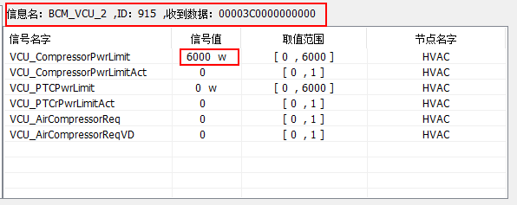

针对BO_ 800 HVAC_1: 8 HVAC 的用例t32082000000000000000输出如下图所示：
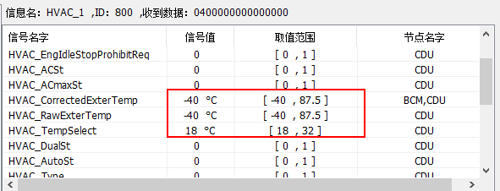

针对BO_ 800 HVAC_1: 8 HVAC的用例t32080400000000000000输出如下图所示：
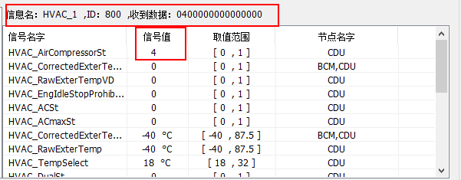

针对t6056000000000080输出如下图所示：

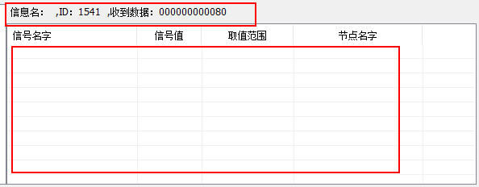

针对BO_ 792 BCM_BCAN_1: 8 BCM 的用例t31880000000000000000输出如下图所示：
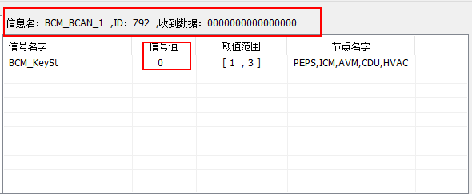

4.3进度
已完成测试。

4.4条件
软件环境：Windows10操作系统，arduino-1.8.2
硬件环境：arduino开发板

5．回归测试
App测试，待解决问题展示

问题一，UI界面测试问题：无清空记录功能，导致接受界面积攒过多的数据

问题二，越上界测试：没有“越上界相关提示”
BO_ 800 HVAC_1: 8 HVAC
t32080400000000000000

问题三，数据库中不存在的样式能够解析出ID但是未能给出提示
t6056000000000080

问题四，越下界：没有“越下界”相关提示
BO_ 792 BCM_BCAN_1: 8 BCM
t31880000000000000000

问题五：App有没有将已解析的数据保留下来？

问题六：UI界面测试问题
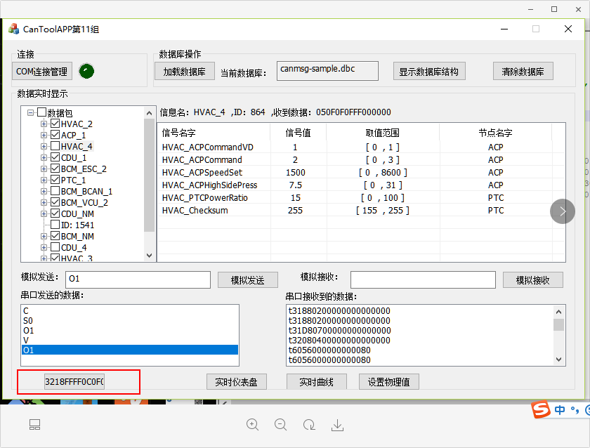

问题七：在界面任何地方按Enter键盘，程序会异常终止

问题八：选择串口时，串口选择后断开，还可以继续断开

开发人员反馈：
1、主要的显示部分不在G区，而在A、B区。同ID的数据包只显示最新的。
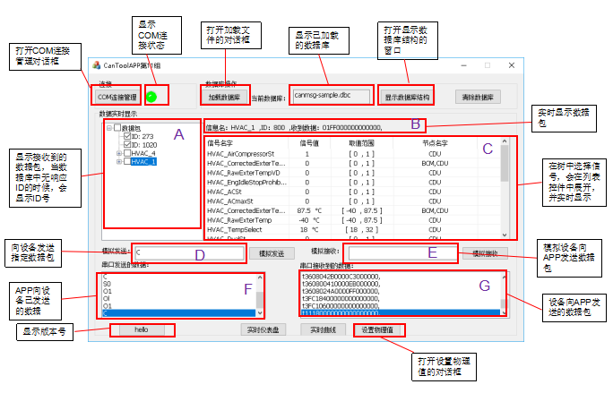

2、对于越界问题，你们是拿自己手动解析出的数据，与我们解析出的数据进行比对测试的吗？
3、收发双发使用相同的数据库，一般数据包都能解析。解析不出来的也能在A区看到。
4、问题4同问题2
5、新版的APP是能保存为csv文件
6、你们的不规范的数据包会显示在左下角按钮上
7、是有这个问题的。
8、我们测得串口没问题。不会自动断开。串口的状态在左上角的LED控件指示。

